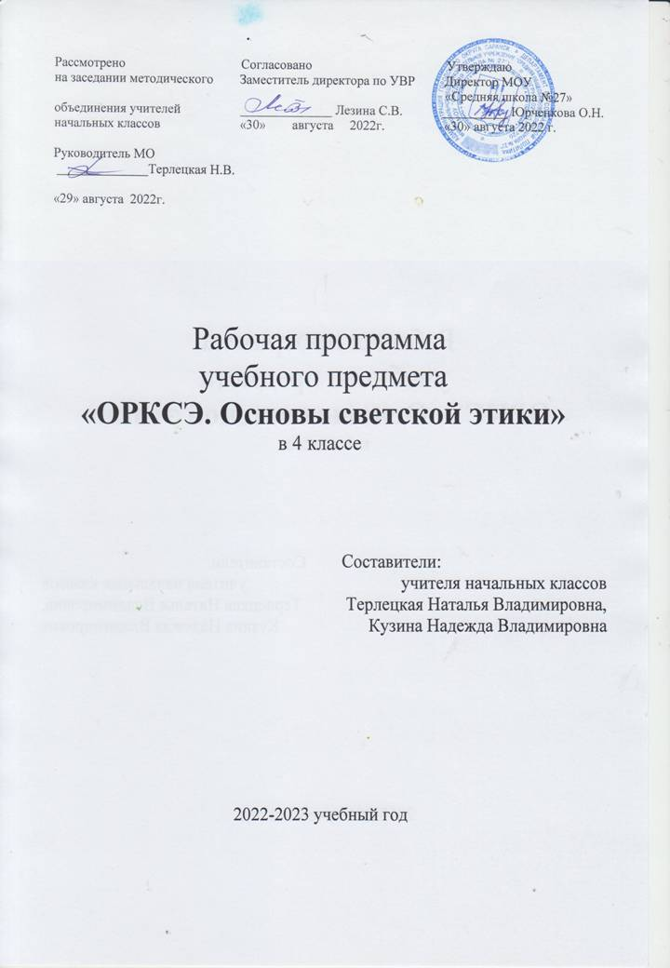

**Пояснительная записка**

Рабочая программа составлена в соответствии с требованиями Федерального государственного стандарта начального общего образования, в соответствии с примерной программой по учебному предмету «Основы светской этики» и авторской программой А.И.Шемшуриной

**Цель:** формирование у младшего подростка мотиваций к осознанному нравственному поведению, основанному на знании и уважении культурных и религиозных традиций многонационального народа России, а также к диалогу с представителями других культур и мировоззрений.

**Задачи:** знакомство обучающихся с основами православной, мусульманской, буддийской, иудейской культур, основами мировых религиозных культур и светской этики;

развитие представлений младшего подростка о значении нравственных норм и ценностей для достойной жизни личности, семьи, общества; обобщение знаний, понятий и представлений о духовной культуре и морали, полученных обучающимися в начальной школе, и формирование у них ценностно-смысловых мировоззренческих основ, обеспечивающих целостное восприятие отечественной истории и культуры при изучении гуманитарных предметов на ступени основной школы;.развитие способностей младших школьников к общению в полиэтнической и многоконфессиональной среде на основе взаимного уважения и диалога во имя общественного мира и согласия.

**Общая характеристика предмета**

Проблема воспитания толерантности и нравственной идентификации подрастающего поколения сегодня волнует общественность во всем мире и в нашей школе в частности. Вполне очевидно, что воспитательную составляющую наряду с научными знаниями, информацией об обществе, его интересах и законах, культуре и искусстве невозможно оставить вне рамок школьной программы без существенного ущерба для качества образования, становления личности.

Вопросы, связанные с введением в школьную программу информации об основах религиозных культур, рассматриваемых в рамках культурологического подхода, имеют сегодня важное значение, поскольку характер светской школы определяется, в том числе и ее отношениями с социальным окружением, религиозными объединениями, признанием свободы вероисповедания и мировоззрения участников образовательного процесса. Запрос на современное образование, решающее, помимо прочего, задачи духовно-нравственного воспитания граждан России, достаточно высок, чтобы остаться без ответа.

В то же время преподавание основ религиозной и нерелигиозной культуры в общеобразовательной школе приводит к необходимости решения труднейших культурологических, этических, правовых, психологических, дидактических и воспитательных проблем.

В этой связи актуальным становится включение в школьную программу курса ОРКСЭ, имеющего комплексный характер, знакомящего школьников с основами различных мировоззрений и опирающегося на нравственные ценности, гуманизм и духовные традиции.

***Учебный курс ОРКСЭ включает в себя модули:***

1. Основы православной культуры;

2. Основы исламской культуры;

3. Основы буддийской культуры;

4. Основы иудейской культуры;

5. Основы мировых религиозных культур;

6. Основы светской этики.

Один из модулей изучается обучающимся с его согласия и по выбору его родителей (законных представителей).

***Наша школа*** на основе определения образовательных, культурных и религиозных потребностей обучающихся и их родителей (законных представителей), а также собственных возможностей организации образовательного процесса, ***определила для изучения модуль ОРКСЭ «Основы светской этики»***

**Место учебного предмета в учебном плане**

В соответствии с учебным планом начального общего образования МОУ «Средняя школа № 27» на 2022-2023 уч. год предмет «Основы религиозных культур и светской этики» включен в обязательную часть учебного плана, предметную область «Основы религиозных культур и светской этики», на его изучение отводится 34 часа (1 час в неделю).

**Планируемые результаты освоения учебного предмета**

**Личностные результаты:**

формирование основ российской гражданской идентичнос­ти, чувства гордости за свою Родину; формирование образа мира как единого и целостного при разнообразии культур, национальностей, религий, воспитание до­верия и уважения к истории и культуре всех народов; развитие самостоятельности и личной ответственности за свои поступки на основе представлений о нравственных нормах, социальной справедливости и свободе; развитие этических чувств как регуляторов морального по­ведения; воспитание доброжелательности и эмоционально-нравственной отзывчивости, понимания и сопереживания чувствам других людей; развитие начальных форм регуляции своих эмо­циональных состояний;

развитие навыков сотрудничества со взрослыми и сверстни­ками в различных социальных ситуациях, умений не создавать конфликтов и находить выходы из спорных ситуаций;

наличие мотивации к труду, работе на результат, бережно­му отношению к материальным и духовным ценностям.

**Метапредметные результаты:**

овладение способностью принимать и сохранять цели и зада­чи учебной деятельности, а также находить средства её осуществ­ления; формирование умений планировать, контролировать и оце­нивать учебные действия в соответствии с поставленной задачей и условиями её реализации; определять наиболее эффективные способы достижения результата; вносить соответствующие коррек­тивы в их выполнение на основе оценки и с учётом характера оши­бок; понимать причины успеха/неуспеха учебной деятельности; адекватное использование речевых средств и средств ин­формационно-коммуникационных технологий для решения раз­личных коммуникативных и познавательных задач; умение осуществлять информационный поиск для выполне­ния учебных заданий; овладение навыками смыслового чтения текстов различных стилей и жанров, осознанного построения речевых высказываний в соответствии с задачами коммуникации; овладение логическими действиями анализа, синтеза, срав­нения, обобщения, классификации, установления аналогий и при­чинно-следственных связей, построения рассуждений, отнесения к известным понятиям; готовность слушать собеседника, вести диалог, признавать возможность существования различных точек зрения и права каж­дого иметь свою собственную; излагать своё мнение и аргумен­тировать свою точку зрения и оценку событий;

определение общей цели и путей её достижения, умение  
договориться о распределении ролей в совместной деятельнос­ти; адекватно оценивать собственное поведение и поведение окружающих.

**Предметные результаты:**

знание, понимание и принятие обучающимися ценностей: Отечество, нравственность, долг, милосердие, миролюбие, как основы культурных традиций многонационального народа России;

знакомство с основами светской и религиозной морали, по­нимание их значения в выстраивании конструктивных отношений в обществе;

формирование первоначальных представлений о светской этике, религиозной культуре и их роли в истории и современно­сти России; осознание ценности нравственности и духовности в челове­ческой жизни.

Проблема воспитания толерантности и нравственной идентификации подрастающего поколения сегодня волнует общественность во всем мире и в нашей школе в частности. Вполне очевидно, что воспитательную составляющую наряду с научными знаниями, информацией об обществе, его интересах и законах, культуре и искусстве невозможно оставить вне рамок школьной программы без существенного ущерба для качества образования, становления личности.

Вопросы, связанные с введением в школьную программу информации об основах религиозных культур, рассматриваемых в рамках культурологического подхода, имеют сегодня важное значение, поскольку характер светской школы определяется, в том числе и ее отношениями с социальным окружением, религиозными объединениями, признанием свободы вероисповедания и мировоззрения участников образовательного процесса. Запрос на современное образование, решающее, помимо прочего, задачи духовно-нравственного воспитания граждан России, достаточно высок, чтобы остаться без ответа.

В то же время преподавание основ религиозной и нерелигиозной культуры в общеобразовательной школе приводит к необходимости решения труднейших культурологических, этических, правовых, психологических, дидактических и воспитательных пробле Обучение детей по программе курса «Основы религиозных культур и светской этики» должно быть направлено на достиже­ние следующих личностных, метапредметных и предметных ре­зультатов освоения содержания.

**Требования к личностным результатам:**формирование основ российской гражданской идентичнос­ти, чувства гордости за свою Родину; формирование образа мира как единого и целостного при разнообразии культур, национальностей, религий, воспитание до­верия и уважения к истории и культуре всех народразвитие самостоятельности и личной ответственности за свои поступки на основе представлений о нравственных нормах, социальной справедливости и свободе; развитие этических чувств как регуляторов морального по­ведения; воспитание доброжелательности и эмоционально-нравственной отзывчивости, понимания и сопереживания чувствам других людей; развитие начальных форм регуляции своих эмо­циональных состояний; развитие навыков сотрудничества со взрослыми и сверстни­ками в различных социальных ситуациях, умений не создавать конфликтов и находить выходы из спорных ситуаций; наличие мотивации к труду, работе на результат, бережно­му отношению к материальным и духовным ценностям.

**Требования к метапредметным результатам:**овладение способностью принимать и сохранять цели и зада­чи учебной деятельности, а также находить средства её осуществ­ления; формирование умений планировать, контролировать и оце­нивать учебные действия в соответствии с поставленной задачей и условиями её реализации; определять наиболее эффективные способы достижения результата; вносить соответствующие коррек­тивы в их выполнение на основе оценки и с учётом характера оши­бок; понимать причины успеха/неуспеха учебной деятельности; адекватное использование речевых средств и средств ин­формационно-коммуникационных технологий для решения раз­личных коммуникативных и познавательных задач; умение осуществлять информационный поиск для выполне­ния учебных заданий; овладение навыками смыслового чтения текстов различных стилей и жанров, осознанного построения речевых высказываний в соответствии с задачами коммуникации; овладение логическими действиями анализа, синтеза, срав­нения, обобщения, классификации, установления аналогий и при­чинно-следственных связей, построения рассуждений, отнесения к известным понятиям; готовность слушать собеседника, вести диалог, признавать возможность существования различных точек зрения и права каж­дого иметь свою собственную; излагать своё мнение и аргумен­тировать свою точку зрения и оценку событий; определение общей цели и путей её достижения, умение договориться о распределении ролей в совместной деятельнос­ти; адекватно оценивать собственное поведение и поведение окружающих.

**Требования к предметным результатам:**

знание, понимание и принятие обучающимися ценностей: Отечество, нравственность, долг, милосердие, миролюбие, как основы культурных традиций многонационального народа России;

знакомство с основами светской и религиозной морали, по­нимание их значения в выстраивании конструктивных отношений в обществе;

формирование первоначальных представлений о светской этике, религиозной культуре и их роли в истории и современно­сти России;

осознание ценности нравственности и духовности в челове­ческой жизни.

**Содержание учебного предмета**

I раздел - Введение. Духовные ценности и нравственные идеалы в жизни человека и общества – 1 ч.

II раздел - Основы религиозных культур и светской этики – 16 ч.

III раздел - Род и семья – 16 ч.

Защита проекта 1 ч.

Россия – наша Родина.

Культура и мораль. Этика и ее значение в жизни человека. Род и семья – исток нравственных отношений в истории человечества. Ценность родства и семейные ценности. Семейные праздники как одна из форм исторической памяти. Образцы нравственности в культурах разных народов. Нравственный образец богатыря. Дворянский кодекс чести. Джентльмен и леди.   
Государство и мораль гражданина. Образцы нравственности в культуре  
Отечества. Мораль защитника Отечества. Порядочность. Интеллигентность. Трудовая мораль. Нравственные традиции предпринимательства. Что значит «быть нравственным» в наше время? Добро и зло. Долг и совесть. Честь и достоинство. Смысл жизни и счастье. Высшие нравственные ценности. Идеалы. Принципы морали. Методика создания морального кодекса в школе. Нормы морали. Этикет. Этикетная сторона костюма. Школьная форма – за и против. Образование как нравственная норма. Человек – то, что он из себя сделал. Методы нравственного самосовершенствования.

Любовь и уважение к Отечеству. Патриотизм многонационального и многоконфессионального народа России.

**Тематическое планирование учебного предмета « Светская этика»**

|  |  |  |  |  |  |  |  |
| --- | --- | --- | --- | --- | --- | --- | --- |
| №  п/п | Наименование разделов и темы | Общее коли-  чество часов | Из них | | | | |
| Теоре  тические | Практи  ческие | Проверочные  работы | Контроль  ные работы | Экскурсии |
| 1. | **Этика общения** | **4** | **4** |  |  |  |  |
| 1.1 | Добрым жить на белом свете веселей | 1 | 1 |  |  |  |  |
| 1.2 | Правила общения для всех | 1 | 1 |  |  |  |  |
| 1.3 | От добрых правил – добрые слова и поступки | 1 | 1 |  |  |  |  |
| 1.4 | Каждый интересен | 1 | 1 |  |  |  |  |
| 2. | **Этикет** | **4** | **4** |  |  |  |  |
| 2.1 | Премудрости этикета | 1 | 1 |  |  |  |  |
| 2.2 | Красота этикета | 1 | 1 |  |  |  |  |
| 2.3 | Простые школьные и домашние правила этикета | 1 | 1 |  |  |  |  |
| 2.4 | Чистый ручеек нашей речи | 1 | 1 |  |  |  |  |
| 3. | **Этика человеческих отношений** | **4** | **4** |  |  |  |  |
| 3.1 | В развитии добрых чувств- творение души | 1 | 1 |  |  |  |  |
| 3.2 | Природа – волшебные двери к добру и доверию | 1 | 1 |  |  |  |  |
| 3.3 | Чувство Родины | 1 | 1 |  |  |  |  |
| 3.4 | Жизнь протекает среди людей | 1 | 1 |  |  |  |  |
| 4. | **Этика отношений в коллективе** | **3** | **3** |  |  |  |  |
| 4.1 | Чтобы быть коллективом | 1 | 1 |  |  |  |  |
| 4.2 | Коллектив начинается с меня | 1 | 1 |  |  |  |  |
| 4.3 | Мой класс – мои друзья | 1 | 1 |  |  |  |  |
| 5. | **Простые нравственные истины** | **4** | **4** |  |  |  |  |
| 5.1 | Жизнь священна | 1 | 1 |  |  |  |  |
| 5.2 | Человек рожден для добра | 1 | 1 |  |  |  |  |
| 5.3 | Милосердие – закон жизни | 1 | 1 |  |  |  |  |
| 5.4 | Жить во благо себе и другим | 1 | 1 |  |  |  |  |
| 6. | **Душа обязана трудиться** | **4** | **4** |  |  |  |  |
| 6.1 | Следовать нравственной установке | 1 | 1 |  |  |  |  |
| 6.2 | Достойно жить среди людей | 1 | 1 |  |  |  |  |
| 6.3 | Уметь понять и простить | 1 | 1 |  |  |  |  |
| 6.4 | Простая этика поступков | 1 | 1 |  |  |  |  |
| 7. | **Посеешь поступок- пожнешь характер** | **4** | **4** |  |  |  |  |
| 7.1 | Общение и источники преодоления обид | 1 | 1 |  |  |  |  |
| 7.2 | Ростки нравственного опыта поведения | 1 | 1 |  |  |  |  |
| 7.3 | Доброте сопутствует терпение | 1 | 1 |  |  |  |  |
| 7.4 | Действия с приставкой « со» | 1 | 1 |  |  |  |  |
| 8. | **Судьба и Родина едины** | **4** | **4** |  |  |  |  |
| 8.1 | С чего начинается Родина | 1 | 1 |  |  |  |  |
| 8.2 | В тебе рождается патриот и гражданин | 1 | 1 |  |  |  |  |
| 8.3 | Человек – чело века | 1 | 1 |  |  |  |  |
| 8.4 | Слово, обращенное к себе | 1 | 1 |  |  |  |  |
|  | Проектные работы | 3 |  | 3 |  |  |  |
|  | **Итого:** | **34** | **31** | **3** |  |  |  |

**Учебно-методическое обеспечение предмета « Светская этика»**

**Нормативные документы**

1. Федеральный закон Российской Федерации от 29 декабря 2012 г. N 273-ФЗ "Об образовании в Российской Федерации" (сизм. 2015-2016 гг.). – [Электронный ресурс]. URL: <http://zakon-ob-obrazovanii.ru> (дата обращения:28.08.2016).

2. Федеральный государственный образовательный стандарт начального общего образования / Мин-во образования и науки Рос. Федерации. – М.: Просвещение, 2016. –31с.

3. Примерные программы по учебным предметам. Начальная школа. В 2 ч. – М.: Просвещение, 2015. – 232с.

**Учебная литература**

1. Шемшурина А.И.Основы религиозных культур и светской этики. Основы светской этики: учебник для 4 кл. М.: «Просвещение», 2016 с.159

**Учебно-методическая литература**

1. Данилюк А.Я. Основы религиозных культур и светской этики. Программы общеобразовательных учреждений 4-5 класс. М. «Просвещение» 2010.

2. Данилюк, А.Я. Концепция духовно-нравственного развития и воспитания личности гражданина России / А.Я.Данилюк, А.М.Кондаков, В.А.Тишков.- М. Просвещение, 2009 (Стандарты второго поколения)

3. Данилюк А.Я. Основы религиозных культур и светской этики. Основы светской этики: Учебное пособие. М. «Просвещение», 2013.

4. Как проектировать универсальные учебные действия в начальной школе: от действия к мысли: пособие для учителя / [А.Г. Асмолов, Г.В. Бурменская, И.А. Володарская и др.]; под ред. А.Г. Асмолова. - М.: Просвещение, 2008.

5. Оценка достижения планируемых результатов в начальной школе. Система знаний В 2 ч. Ч. 1./[М.Ю.Демидова, С.В.Иванов, О.А. Карабанова и др.]; под ред. Г.С.Ковалевой, О.Б.Логиновой. – 2-е изд. - М.: Просвещение, 2010

6. Планируемые результаты начального общего образования/ [Л.А.Алексеева, С.В. Анащенкова, М.З.Биболетова и др.]; под ред. Г.С.Ковалевой, О.Б.Логиновой.- 2-е изд.- М.: Просвещение, 2010